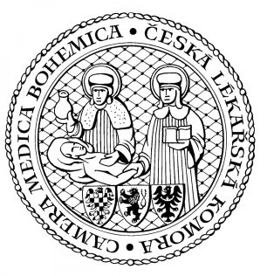
ČESKÁ LÉKAŘSKÁ KOMORA se sídlem v Olomouci ČLK PRAHA
OS ČLK PELHŘIMOV Kancelář v Praze:
MUDr. Josef Suk Drahobejlova 27, 190 00 Praha 9
předseda Telefon: 257 215 285
Slovanského bratrství 710, 393 38 Pelhřimov E-mail: sekretariat@clkcr.cz
Telefon: 731 619 104 Kancelář v Olomouci:
E-mail: pelhrimov@clkcr.cz Lužická 419/14, 779 00 Olomouc
Telefon: 587 301 817

Pozvánka na vzdělávací akci

OS ČLK Pelhřimov pořádá seminář

Denní rutina (new clear) nukleární medicíny

Odborný garant: MUDr. Josef Suk
předseda OS ČLK Pelhřimov

Přednášející: MUDr. Ing. Milan Šimánek, Ph.D.
Primář oddělení nukleární medicíny
MUDr. Vladislava Martínková
Oddělení nukleární medicíny
Nemocnice Pelhřimov, p.o.
Místo konání: vzdělávací salonek stravovacího provozu Nemocnice Pelhřimov
Slovanského bratrství 710, 393 01 Pelhřimov

Termín akce: 16. května 2023
Začátek akce: 14,30 hodin
Konec akce: 17,00 hodin
Délka trvání akce celkem: 3 přednáškové hodiny

PROGRAM
- Šimánek dr.: Téměř půl století je nukleární medicína dostupná v Pelhřimově – 15 min.
- Šimánek dr.: Hybridní SPECT/CT při vyšetřování skeletu - 15 min.
- Šimánek dr.: Hybridní SPECT/CT při vyšetřování plic - 15 min.
- Šimánek dr.: Nukleární kardiologie v Pelhřimově – ddg. bolestí na hrudi a dušnosti - 15 min.
- Martínková dr.: Molekulární zobrazení – časná ddg. Parkinsonovy choroby – 15 min.
- Šimánek dr.: Radiačně navigované výkony v chirurgii – 15 min.
- Šimánek dr.: Jeden den v rutinní práci pozitronové emisní tomografie na PTC - 15 min.

Akce je zařazena do Centrálního registru akcí ČLK pod číslem 111 127 ohodnocena je 3 kredity.

MUDr. Josef Suk, v. r. předseda OS ČLK Pelhřimov

